附件1

网上应征报名流程

**登录“全国征兵网”**[**https://www.gfbzb.gov.cn**](https://www.gfbzb.gov.cn)



第一步、注册账号

1.新用户注册

适龄青年第一次在全国征兵网参加网上兵役登记和应征报名，首先须在全国征兵网进行实名注册。注册账号时输入本人真实的手机号、邮箱、身份证号、系统验证码（通过手机接收，征兵网验证码有效期为24 小时）等信息。注册完成后身份证号将无法修改，其他信息可登录征兵网后进行修改。

2.已有账户登录

征兵网账号和学信网目前共用账号，适龄青年（主要是大学生）已有学信网帐号的（即可在学信网查询学籍信息、研究生招生报名、高考自主招生报名等），可直接登录征兵网，无需再次注册。注册时如果提示身份证号码重复，说明本人或他人曾经使用该身份证号在征兵网（学信网）注册帐号，要按系统提示尽可能找回已有帐号。如果此账号曾经参加过兵役登记或报名，应征地的县、乡兵役机关可协助找回账号并为其更改其手机号和密码。以往应征青年报名时发现的身份号重复问题，很多是基层工作人员代其注册未告知本人，或注册后未完成兵役登记带来的问题。**我校大学生可用学信网已有账户和密码直接进行登录。**

第二步、应征报名

（一）正式进入应征报名个人信息填写，需要录入基本信息、学业信息、家庭信息、参军信息等共4类28项信息。

1、基本信息

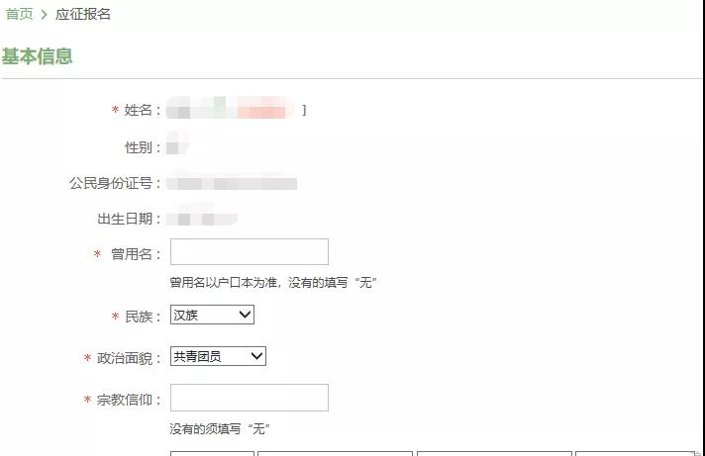姓名、身份证号码等系统自动填写，剩下的民族、宗教信仰、政治面貌、家庭住址、联系方式等等信息，如实填写即可。身高、体重、视力可先自行测量，填写最为接近真实水平的数据即可，最终以正式体检的结果为准。

2、学业信息

填写学信网学生档案中的学籍学历信息，如果对学籍信息有疑问，请登录学信网查看确认。如果学业信息审核不通过，请联系学生工作处国防教育科或户籍地武装部进行修改。核验通过后将不能更改，核验时间为一个工作日。

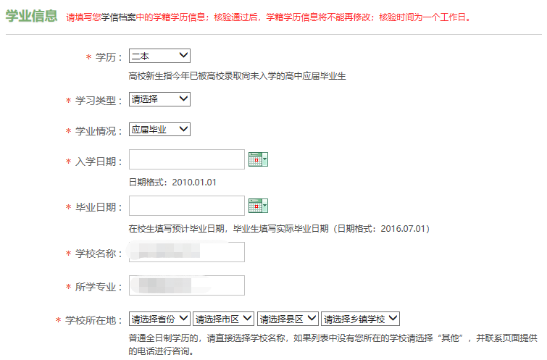

备注：

①从业类别：从学生、职工、务家、打工经商、待业、其他选择，在校生和刚毕业的学生均选择“学生”，其他情况据实选定。

②学历：从研究生、一本、二本、三本、大专、高校新生、普通高中、中等职业、初中、小学及以下中据实选定。**我校学生选择二本。**

③专业：按实际就读的专业填写。

④学习类型：大学生选定“普通全日制”，其它类型按实际选定。

⑤入学日期、毕业日期：填写大学入学时间，如2021级四年制本科学生入学日期为：2021.09.01，毕业日期为：2025.07.01。

⑥学校名称：填写济宁医学院。

⑦学校所在地：按行政区划选择至乡镇一级。

⑧学制：是指完成最高学历国家规定的学年数，按实际规定的学制年限填写。

⑨职业资格证书：是指本人通过学校统一组织或参加地方地市以上人力资源和社会保障部门颁发的职业资格证书。填写职业(工种)及等级，如：钳工四级。

3、家庭信息

根据实际情况填写，核对无误。

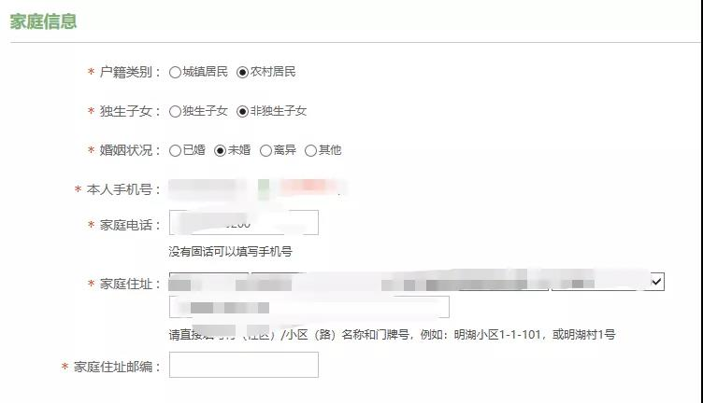

4、参军信息

**选择学校所在地为应征地的，应征地填写基本信息时院校所在地一定要依次选择：山东省-济宁市（日照市）-任城区（东港区）-济宁医学院，不要选择许庄街道或东港区秦楼街道等其他地方。**

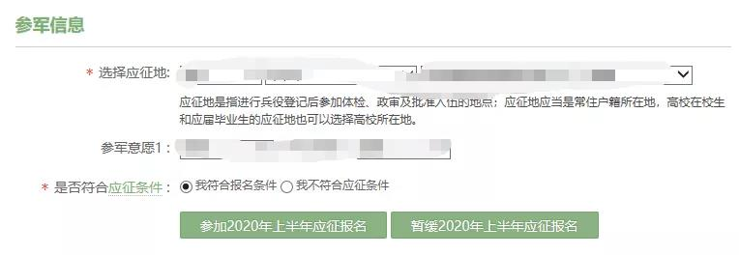

填写完以上信息网上报名就完成了，耐心等待系统自动审核，通过审核后应征地武装部会在规定时间通知进行体检。

第三步、打印表格

应征青年完成兵役和应征报名后，在后台打印报表页面可以下载打印《男性公民兵役登记/应征报名表》、《男性公民兵役登记/应征报名表存根》。

普通全日制高校在校生、毕业生同时打印《大学生预征对象登记表》、《学费补偿代偿登记表》。

